**Noviembre de 2018**

**Examen de Desarrollo Web en Entorno Cliente.**

**Objetos predefinidos.**

Instrucciones del examen

* Todas las páginas tendrán **tu nombre y apellidos**
  + en un comentario en la primera línea del fichero js,
  + en el título y
  + en un h1.
* Recuerda que han de mostrarse correctamente los caracteres españoles.
* Cumple las buenas prácticas.
* Las entregas se corregirán en los navegadores principales del momento.
* **El código será generado por el alumno en el momento del examen. No se permite reutilizar el código.**
* Empaqueta todos los ficheros en un archivo comprimido **exNombreApellido1Apellido2**
* Dale al código un formato legible.
* Reproduce la siguiente página principal.
* No uses CSS.
* Introduce el script en el head del documento sin utilizar defer ni async.
* Los enlaces abrirán una ventana en la misma pestaña actual.
* 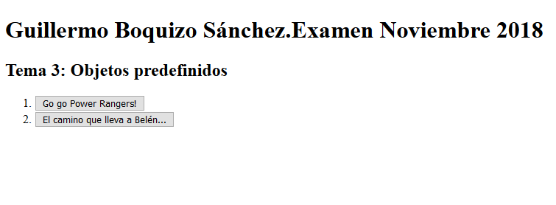Todas las páginas volverán a esta primera con el enlace atrás. Usa el objeto predefinido que lo permite.

**Ejercicio 1: Go go Power Rangers!**

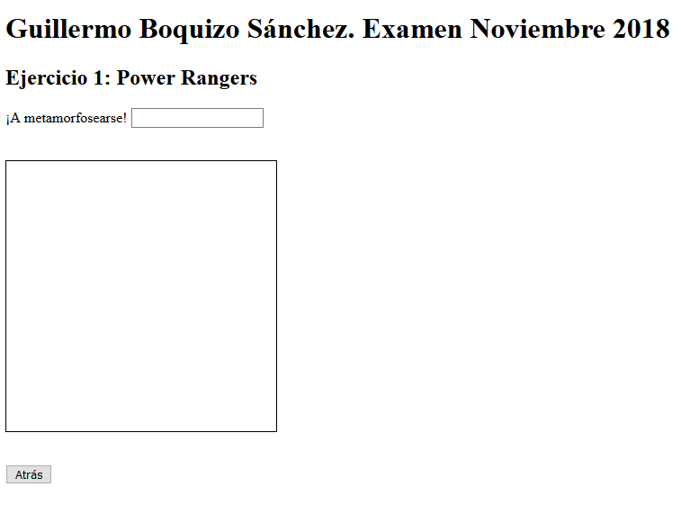

* Introduciendo el color de un Power Ranger en una caja de texto, cambia el color del div inferior, al perder el foco.
* Un Power Ranger tiene asociado un color determinado, y una clave por color.
* Se admiten los colores #FF0000(rojo), #FBFF00(amarillo), #0800FF(azul), #000000(negro), #FF0095(rosa) y #00A316(verde).
* Usa las Collections para almacenar los Power Rangers. Ten en cuenta que se está empleando un par clave(“Rojo”) /valor(“#FF0000”).
* En caso de no existir un Power Ranger o de introducirse un color inválido, se lanzará una excepción con el objeto predefinido JavaScript.
* En ese caso, se mostrará el mensaje de error

*“¡Aaaay aaay aay ay ay! No tenemos Power Rangers por aquí :-(“*  si la entrada está vacía o

*“Esto no es un Power Ranger válido, avisa a Zordon :-(“* si el color no es válido.

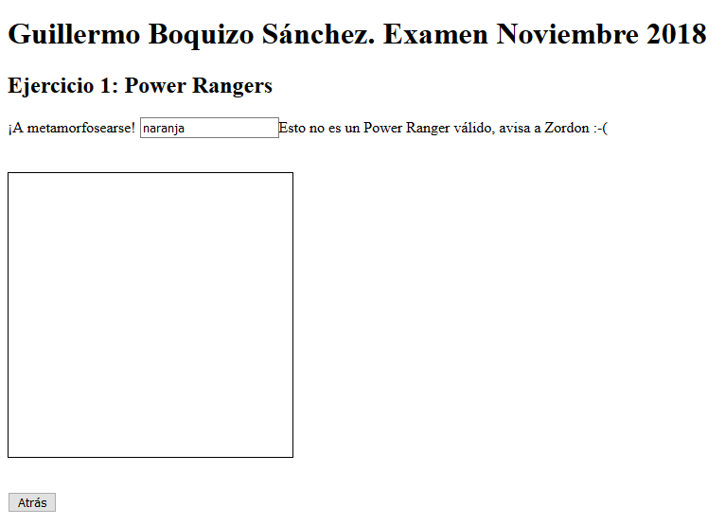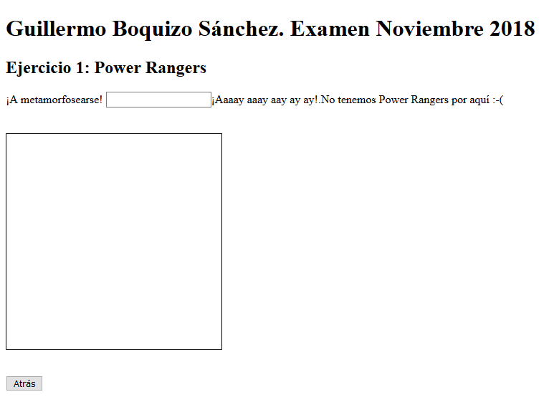

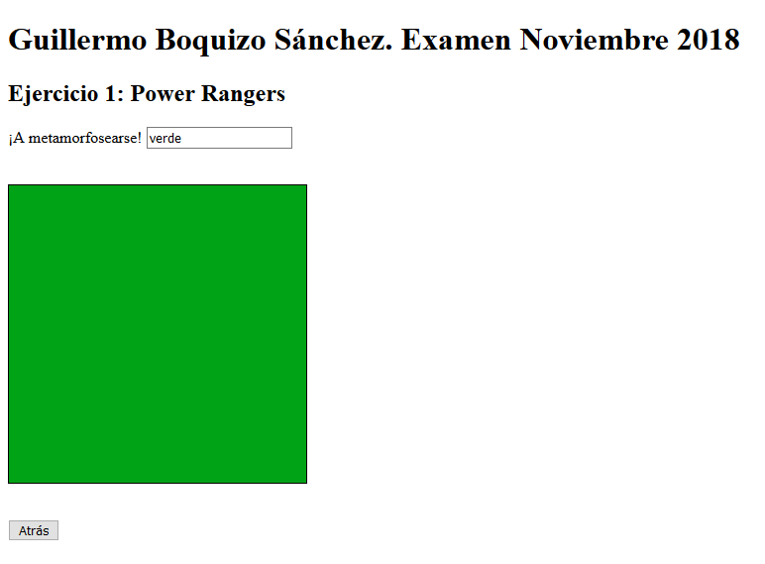

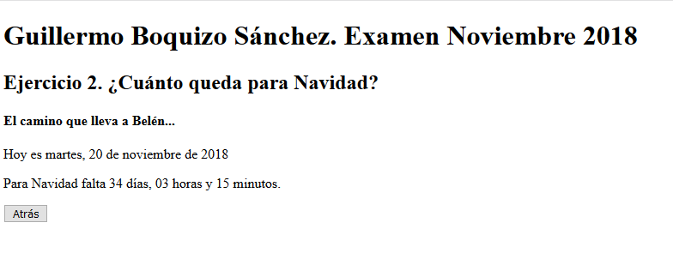**Ejercicio 2: El camino que lleva a Belén…**

* Se quiere obtener en un párrafo tanto la fecha actual, en formato lo cal, como el tiempo que queda hasta el día de Navidad, 25 de diciembre.
* Utiliza plantillas de cadena de texto para generar sendos párrafos en una función generarInformacion.
* Emplea las interpolaciones (${}) en dichas plantillas para mostrar la fecha actual y la fecha de Navidad.
* Para pasar a cadena de fecha local, quizá te interese emplear algo parecido a:

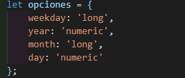

* Para obtener la fecha de Navidad, en otra función, emplea el formato que devuelve la fecha en milisegundos, y parsea para obtener la fecha de Navidad también en milisegundos.
* Define una función que permita mostrar las horas y minutos restantes, además de la parte entera de la fecha. No interesa mostrar ni segundos ni milisegundos.